张沙沙. 融合结构模型和角点特征的流程图像识别研究[D].陕西科技大学,2018.

关于该文中提到的关于连接关系识别的难点主要是其定义规则造成的。由于该文中的方法完全建立在角点组合的规则约束上，对于流程图中的角点类型进行分类，建立角点规则，而不考虑箭头特征。该文采用这种方式是考虑连接线中有不连通的情况。可以说难点在断边的情况分析。

例如下面的情况：

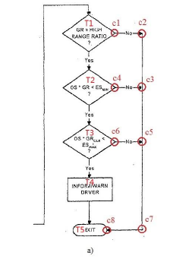

找到 c1 作为起始点，按照 c1 的输出方向找到 c2，c2为独立型角点，然后根据 c2 的输出方向找到 c3，c3 为连接型角点，结束；然后，映射到对应的图元标号。起始点 c1 连接的图元为 T1，而 c3 为③型角点，无直接连接的图元。此时需要继续沿着 c3 的方向找到第一个与之连接的角点所属图元。从 c3 的两个方向找，分别找到的角点为 c4 和 c5。c4 连接的图元为 T2，而 c5 为③型角点，无直接连接的图元，因此，与 c3 间接连接的图元为 T2。以上连接关系角点组合为（c1, c2, c3, c4），对应连接的图元为（T1,T2）。同样的方法，继续寻找起始角点，找到未使用过的①型角点 c6，接着找到 c5，c5 连接的图元从两个方向找，经过两次角点的寻找，找到了 T5 和 T2，由于从 c5 向上方向寻找的角点需经过 3 次角点的寻找，不是最先找到的，因此排除掉。最后，此连接关系有两组，角点组合分别为（c6, c5, c7, c8）和（c6, c5, c3, c4），对应连接的图元分别为（T3, T5）和（T3, T2）。

可以看出该文定义的角点规则非常复杂，而该文采用角点规则主要是为解决连接线不连通的情况。若依照传统连通域的方法，本文定义的规则可能不再适用。

Marçal Rusiñol在Flowchart Recognition in Patent Information Retrieval总结了几个主要的难点

1. 整个流程图的识别依赖于节点、边、文本的分割步骤，分割的不完美会破坏后续的整个识别。
2. 为达到可接受的识别性能，必须对流程图进行语法解析。语法规则不仅应作为最终的验证工具，而且应驱动整个识别框架。
3. 对于以检索为目的的流程图识别的评价还没有明确的定义。